INTTEGRA · Pecuário
PRD — Tela de Nascimentos
Movimentação › Nascimento — Especificação completa para o time de Engenharia

Produto | INTTEGRA — Sistema de Gestão Pecuária
Módulo | Pecuário › Movimentação › Nascimento
Versão do PRD | 1.0 · 22/06/2026
Status | Em produção (referência para refatoração/reescrita)

Este documento descreve, em detalhe operacional e técnico, a tela de Nascimentos do Inttegra Pecuário. O objetivo é permitir que o time de desenvolvimento reconstrua a funcionalidade — em qualquer stack — preservando comportamento, regras de negócio, modelo de dados e UX. Cada seção combina descrição funcional, regras de negócio, contratos de API e referência visual (mockup).

1. Visão e contexto
A tela de Nascimento é o ponto de entrada do principal evento positivo do rebanho de cria: o nascimento de bezerros. Ela é o lançamento que abastece a Ficha Animal (categoria atual) e mantém o saldo correto do estoque por categoria. Foi construída sob o conceito de DUPLA CAMADA ADITIVA (coletivo + individual), que reflete a realidade do campo: o capataz raramente identifica todos os bezerros no momento do parto.
1.1 Objetivos do produto
- Reduzir atrito no lançamento de nascimentos em massa — fazendas com 200+ partos/mês.
- Permitir registrar primeiro a quantidade total (coletivo) e detalhar os animais depois (atribuição de ID), sem perder a base de conciliação.
- Unificar a experiência com as demais movimentações (Compra, Venda, Morte) via o kit compartilhado 'Defina seus campos'.
- Manter a Ficha Animal sempre coerente: cada nascimento detalhado gera/atualiza a categoria viva do animal e alimenta o cadastro pelo apelido (ID Manejo).
1.2 Público-alvo
- Capataz/gerente de retiro — lança nascimentos diariamente no celular ou tablet.
- Técnico/zootecnista — atribui IDs e completa fichas no escritório.
- Diretor/proprietário — usa a aba Registros para auditoria e fechamento de safra.
1.3 Princípios de design
- Quantidade é a âncora. Tudo é reconciliado contra a quantidade total — categoria é distribuição, não chave.
- Coletivo e individual coexistem. Eles SOMAM; nunca substituem um ao outro.
- Configurável por organização. Cada fazenda escolhe onde cada campo aparece (kit 'Defina seus campos').
- Mesma experiência em massa. Planilha modelo exportável + importação validada para lançamentos em lote.
- Mobile-friendly. Painéis fluidos com container queries; tela cheia para foco no campo.

2. Conceito-chave: Camada Dupla Aditiva
Em uma única tela, há DOIS caminhos para registrar nascimentos. Os dois caminhos coexistem dentro do MESMO lançamento e a soma deles forma o total. Esse conceito é o coração das regras de negócio do módulo.
Aspecto | Modo Coletivo (Lote) | Modo Individual (Brinco)
Quando usar | Não há tempo/condições de individualizar. | Bezerro já está identificado (brinco/RFID).
O que se grava | Quantidade + categoria (sem ID). | Uma FICHA por animal (ID Manejo + atributos).
Saída no banco | campo `naoIdentificados` += qtd. | linhas em nascimento_fichas.

Estes dois caminhos somam (camada dupla aditiva). Toda categoria mostrada na tela tem dois números: 'Sem ID' (declarado) e 'Com ID' (detalhado). A soma é o total da categoria, e o total geral do lançamento é a base de conciliação.
2.1 Invariantes
- qtd (total) = naoIdentificados + fichas.length
- status = 'conciliado' se naoIdentificados == 0 ; senão 'pendente'
- Salvar com fichas: subtrai da parte declarada do mesmo catId para não duplicar.
- Add ficha (atribuição posterior): naoIdentificados -= 1 e status é recalculado no servidor.
- Edição (PUT): substitui as fichas integralmente pelo conjunto reenviado.

3. Fluxos principais
3.1 Lançar nascimentos em LOTE (modo coletivo)
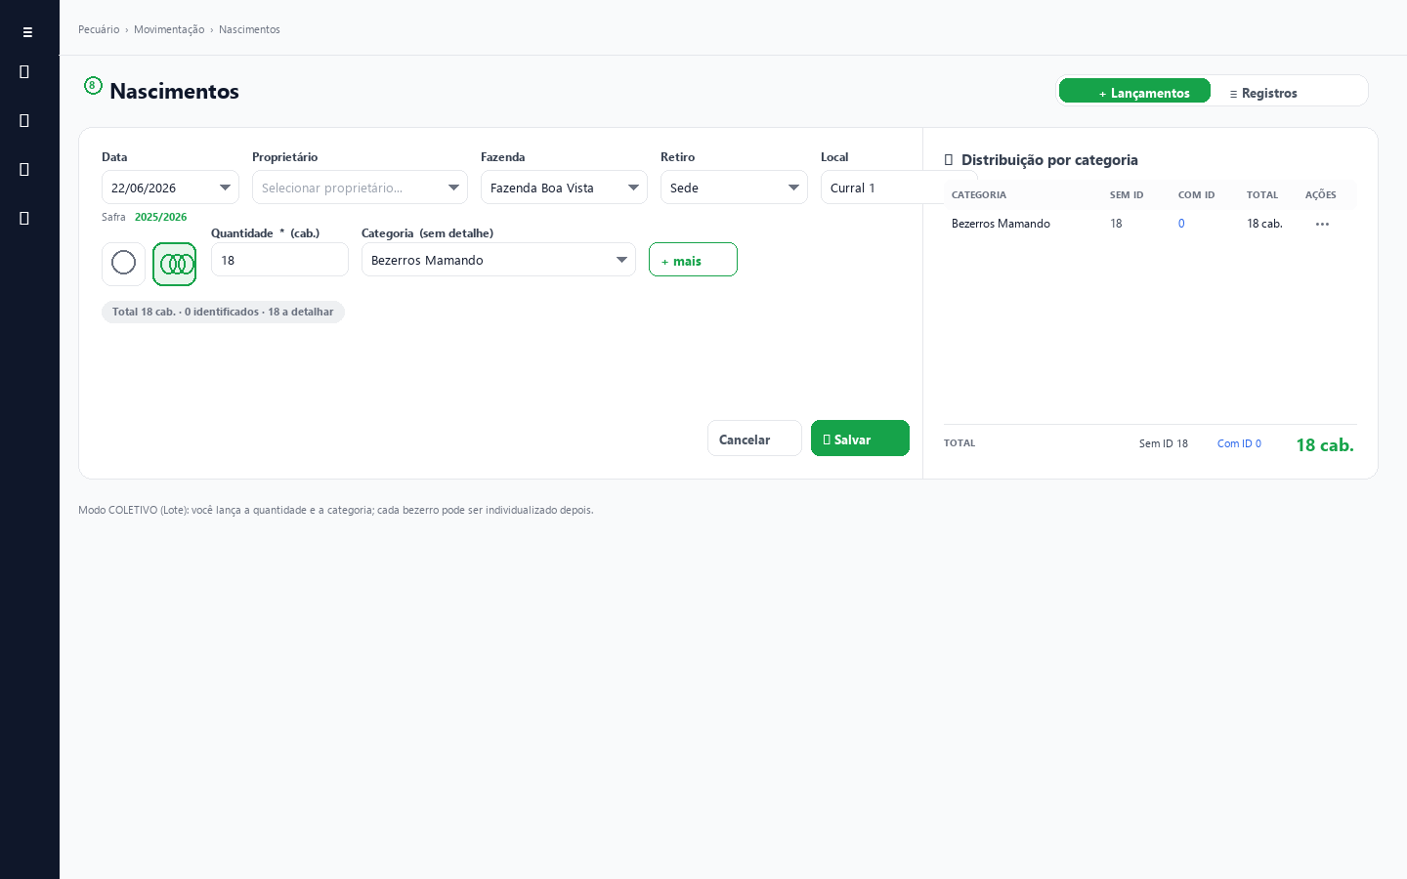
Figura 1 — Tela inicial, modo coletivo. O toggle 'Lote' (2º ícone) está ativo. Quantidade é a âncora; +mais permite distribuir em várias categorias.
Passo a passo
- Selecionar Data (a Safra é derivada automaticamente: jul→jun; ex.: 22/06/2026 → 2025/2026).
- Confirmar Proprietário, Fazenda, Retiro e Local (Local depende do Retiro; quando há um único Retiro, ele é pré-selecionado).
- Toggle 'Lote' (visão coletiva — padrão).
- Informar Quantidade (cab.) e a Categoria.
- (Opcional) Clicar '+ mais' para adicionar outra distribuição de categoria no mesmo lançamento.
- (Opcional) Acionar 'Sanitário' para registrar aplicações no nível do lançamento.
- Conferir 'Distribuição por categoria' (painel direito) — soma das categorias = Quantidade.
- Clicar Salvar. O lançamento entra como 'pendente' enquanto houver animais sem ID.
Regras de negócio
- A categoria 'sem detalhe' aceita SOMENTE categorias do grupo 'bezerros_mamando'.
- Quantidade é livre (inteiro > 0). Não há tetos por dia/lote.
- Sem Data ou sem (Quantidade>0 + Categoria) o botão Salvar fica desabilitado.
- Cancelar limpa o formulário SEM persistir nada e desativa edição em curso.

3.2 Lançar nascimentos COM IDENTIFICAÇÃO (modo individual)
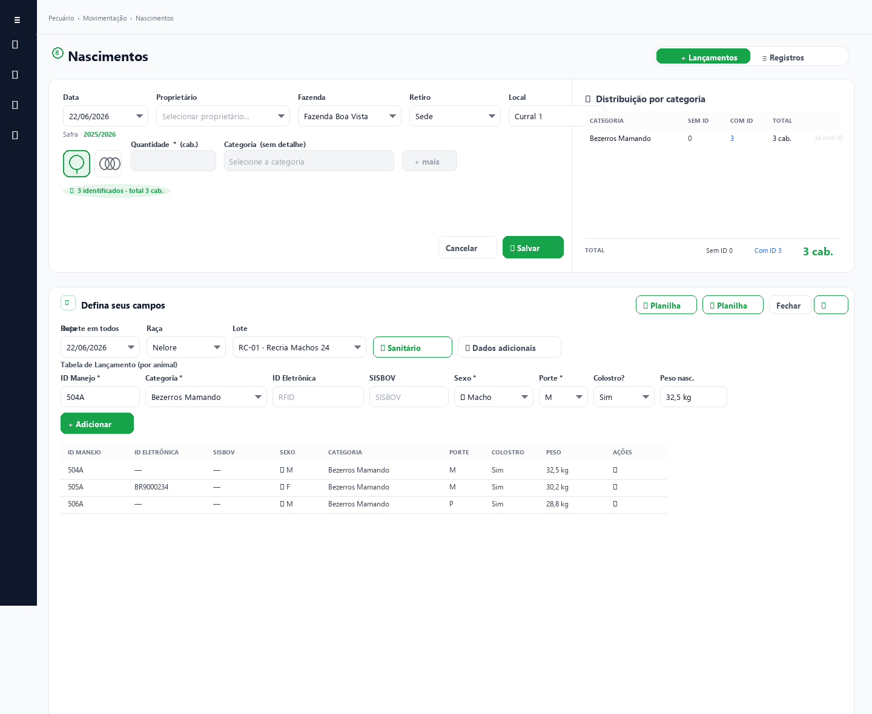
Figura 2 — Modo individual ativo. Os campos coletivos ficam cinza (não-editáveis) e a tabela 'Defina seus campos' aparece abaixo para incluir bezerros um a um.
Passo a passo
- Após preencher o cabeçalho, clicar no toggle 'Brinco' (1º ícone).
- O painel 'Defina seus campos' aparece com a linha 'Repete em todos' (data/raça/lote/sanitário) e a linha de inclusão.
- Preencher ID Manejo (obrigatório), Categoria (obrigatório), Sexo (deriva da categoria), Porte, Peso etc.
- Clicar '+ Adicionar'. O bezerro é incluído na tabela e o formulário sugere o próximo ID Manejo (autoinc opcional — preserva prefixo, sufixo e zeros à esquerda).
- Repetir para os demais animais.
- Salvar. O lançamento já entra 'conciliado' se todos os bezerros foram identificados.
Importação em massa via planilha
- Botão 'Planilha ↓' baixa um modelo .xlsx com as colunas EXATAS configuradas para a organização.
- Botão 'Planilha ↑' abre um modal que valida o arquivo carregado (linha-a-linha) e mostra OK / Erro / Duplicado.
- Linhas válidas viram animais na tabela de detalhe (ainda não persistidas — confirmar Salvar).

3.3 Configurar 'Defina seus campos'
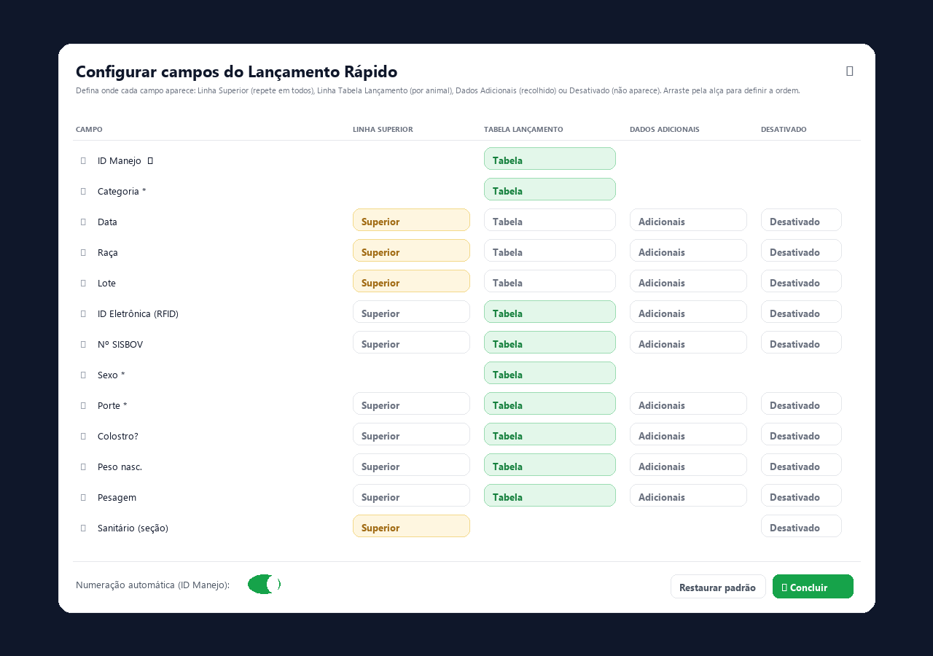
Figura 3 — Modal 'Configurar campos do Lançamento Rápido'. Cada campo pode ir para Linha Superior (repete), Tabela Lançamento (por animal), Dados Adicionais (recolhido) ou Desativado. Arraste a alça ⠿ para reordenar.
Regras do modal
- Campos com 🔒 (ID Manejo) ficam SEMPRE na Tabela — só admite reordenação.
- Campos de seção (Sanitário) só admitem Superior ou Desativado.
- Toggle 'Numeração automática' (autonum) controla a sugestão do próximo ID Manejo ao adicionar.
- A configuração é por ORGANIZAÇÃO, persistida em nascimento_field_configs (1 linha por org).
- Botão 'Restaurar padrão' volta todos os places ao default do registry (def: 'top'|'bottom'|'dados').
Catálogo de campos (LR_REGISTRY)
Os campos abaixo formam o registry compartilhado da tela. Cada um declara: id, label, tipo (text/select/date/cat/sexo/lote/weight/textarea/sanitario), obrigatoriedade (req), lista de opções (options), placeholder e destino padrão (def).
id | label | tipo | obrig. | default | destino padrão
apelido (🔒) | ID Manejo | text | ✔ | — | bottom (tabela)
categoria | Categoria | cat | ✔ | — | bottom (tabela)
data | Data | date | ✔ | hoje | top (superior)
raca | Raça | select | ✔ | Nelore | top
lote | Lote | lote | — | — | top
rfid | ID Eletrônica | text | — | — | bottom
sisbov | Nº SISBOV | text | — | — | bottom
sexo | Sexo | sexo | ✔ | deriva da categoria | bottom
porte | Porte | select | ✔ | M | bottom
colostro | Colostro? | select | — | Sim | bottom
peso | Peso nasc. | weight | — | — | bottom
pesagem | Pesagem | select | — | Manual | bottom
sanitario | Sanitário | sanitario | — | — | top (enableOnly)
nome | Nome Completo | text | — | — | dados (span 2)
pesoNascer | Peso ao Nascer | weight | — | — | dados
grau | Grau de Sangue | select | — | — | dados
rgn | RGN/Tatuagem | text | — | — | dados
pelagem | Pelagem | select | — | — | dados
chifre | Tipo de Chifre | select | — | — | dados
rgd | RGD | text | — | — | dados
serie | Série Alfa | text | — | — | dados
pai | Pai - ID Usual | text | — | — | dados
mae | Mãe - ID Usual | text | — | — | dados
obs | Observação | textarea | — | — | dados (span 3)
Além desses, a tela mescla CAMPOS PERSONALIZADOS do cadastro 'Campos Personalizados' (módulo Pecuário) com ids no formato cp_<uuid>; seus valores ficam em fichas.extras (jsonb).

3.4 Aplicações sanitárias (nível movimento)
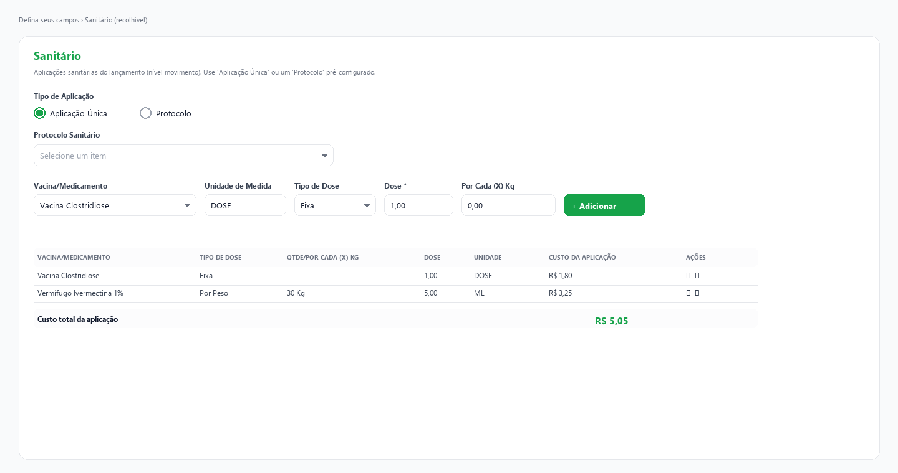
Figura 4 — Seção 'Sanitário'. Cada aplicação aceita Vacina/Medicamento, Unidade, Tipo de Dose, Dose e (opcional) Por Cada (X) Kg; o Custo é calculado automaticamente (custoUnit × dose).
- A seção é recolhível, acionada por um botão na linha 'Repete em todos'.
- Tipo de Aplicação tem 2 modos: Única (livre) ou Protocolo (pré-configurado).
- Os medicamentos e protocolos vêm hoje de listas estáticas (MEDICAMENTOS, PROTOCOLOS) — a planejada migração para tabelas vivas está fora do escopo desta tela.
- Os itens são salvos como snapshot no jsonb sanitario do movimento (não vinculados por FK).

3.5 Atribuir ID (individualização posterior)
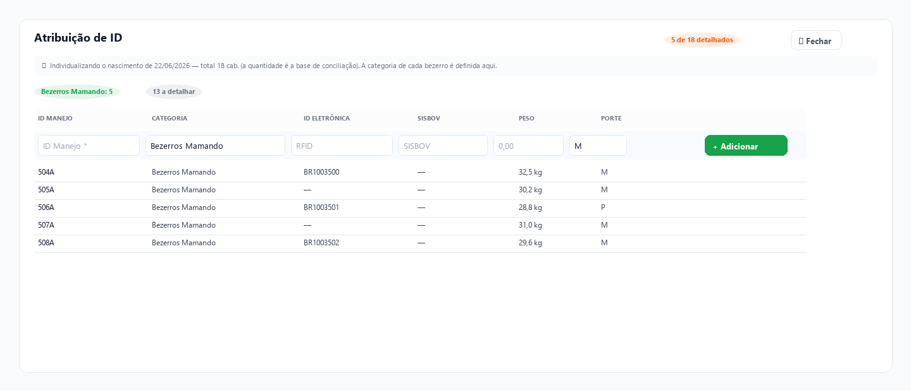
Figura 5 — Painel 'Atribuição de ID' acionado a partir do menu ••• do lançamento. Cada linha adicionada decrementa naoIdentificados e abate a parte declarada da categoria.
Passo a passo
- Na aba Registros, clicar ••• do lançamento desejado e escolher 'Atribuir ID'.
- O usuário é levado para a aba Lançamento, onde o painel é exibido abaixo do cartão principal.
- Preencher os campos da linha de inclusão (ID Manejo, Categoria, RFID, SISBOV, Peso, Porte) — Enter envia.
- A cada Adicionar, o painel mostra o resumo atualizado (X de Y detalhados) e a tabela de fichas.
- Quando naoIdentificados chegar a 0, o lançamento muda para 'conciliado' automaticamente.
Regras
- A categoria padrão da linha de inclusão é o 1º catDecl do movimento (ou a 1ª categoria disponível).
- ID Manejo é obrigatório e DEVE ser único dentro do escopo do lançamento.
- O sexo é derivado da categoria (m/f) — o usuário não escolhe.
- Toda inclusão de ficha posterior faz POST com action='add-ficha' (não recria o movimento).

3.6 Aba 'Registros' (histórico master-detail)
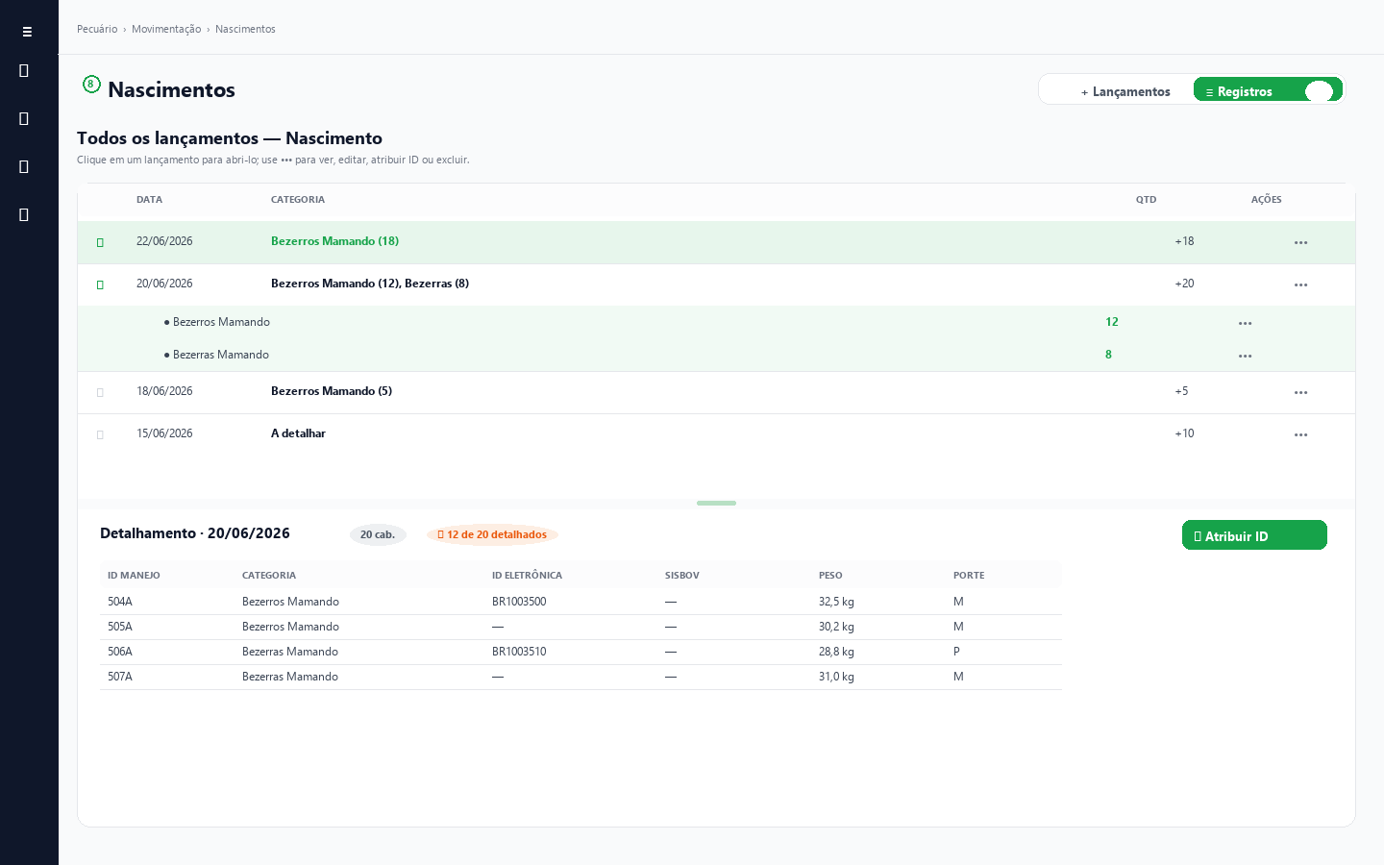
Figura 6 — Aba Registros. Master (lista de lançamentos) em cima, Detail (fichas individuais) embaixo, com régua arrastável. Expanda a linha (▾) para ver e selecionar uma categoria do lançamento.
Interações
- Clicar 1× na linha — seleciona e abre o Detalhe no painel inferior.
- Clicar 2× (ou na seta ▸) — expande as categorias do lançamento abaixo da linha.
- Clicar numa categoria expandida — filtra o Detalhe para mostrar só fichas dessa categoria.
- Régua arrastável entre Master e Detail (15%–85%) — útil ao atribuir IDs.
- Menu ••• por linha (e por categoria expandida): Ver · Editar · Atribuir ID · Excluir.
- Excluir mostra confirmação nativa (DD/MM/YYYY, total). Editar reabre o lançamento no formulário superior.

3.7 Importação por planilha (lançamento em massa)
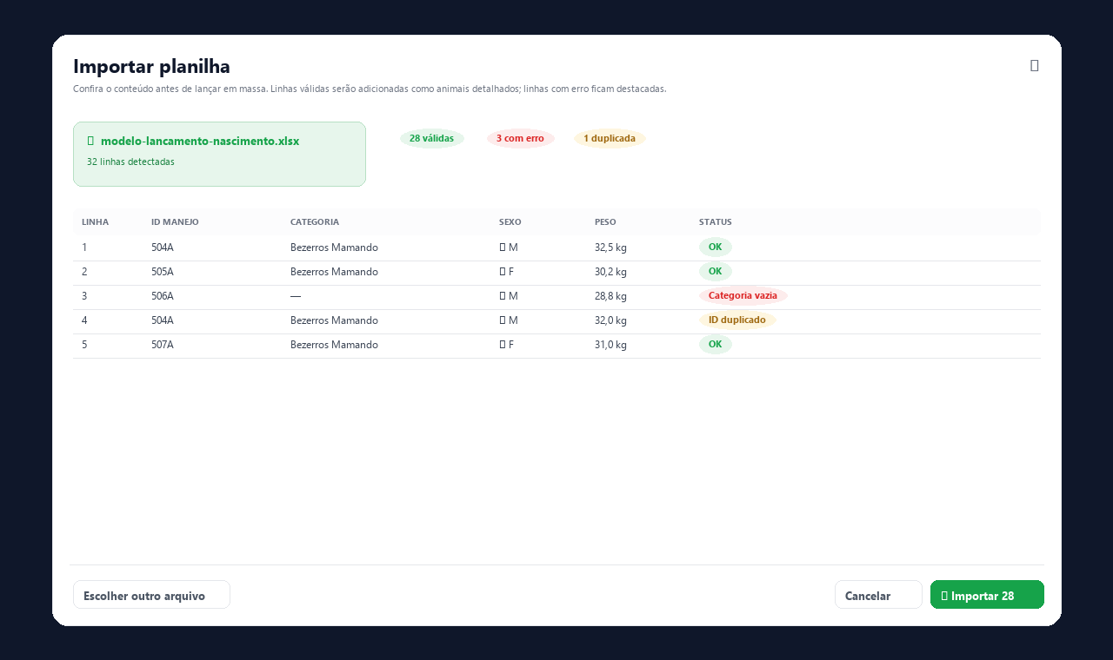
Figura 7 — Modal de importação. Valida linha-a-linha contra o catálogo da organização: categorias, raças, sexos e duplicidade do ID Manejo (escopo do lançamento aberto).
- O modelo .xlsx é gerado dinamicamente a partir da CONFIGURAÇÃO atual de campos (ordem/destinos).
- Aceita .xlsx, .xls e .csv. Tem que haver linhas além do cabeçalho.
- Erros suportados: campo obrigatório vazio, categoria/raça inexistente, ID Manejo duplicado, peso não numérico.
- Linhas marcadas como OK podem ser confirmadas em lote — entram como animais detalhados (ainda não persistidas).
- O usuário ainda precisa clicar Salvar para persistir o lançamento no banco.

4. Modelo de dados
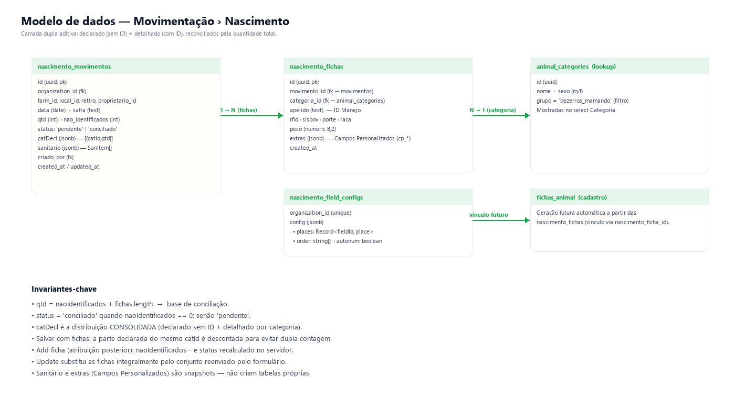
Figura 8 — Modelo conceitual. nascimento_movimentos (1) ↔ (N) nascimento_fichas; ambas referenciam animal_categories. nascimento_field_configs é singleton por organização.
4.1 Tabelas (Drizzle ORM · PostgreSQL/Neon)
Esquema simplificado, formatado para leitura:
nascimento_movimentos (1 linha por LANÇAMENTO)
coluna | tipo | regra
id | uuid PK | defaultRandom
organization_id | uuid FK | → organizations (cascade)
farm_id | text FK | → farms (set null)
local_id | uuid FK | → farm_locais (set null)
proprietario_id | uuid FK | → people (set null)
data | date NOT NULL | ISO YYYY-MM-DD
safra | text | derivada por safraDaData()
retiro | text | nome (não-FK)
qtd | int NOT NULL | default 0
nao_identificados | int NOT NULL | default 0
status | text NOT NULL | 'pendente' | 'conciliado'
cat_decl | jsonb | [{catId, qtd}]
sanitario | jsonb | SanItem[] (snapshot)
criado_por | text FK | → user_profiles (set null)
created_at/updated_at | timestamp | padrão Drizzle
nascimento_fichas (N linhas por movimento, 1 por bezerro identificado)
coluna | tipo | regra
id | uuid PK | defaultRandom
movimento_id | uuid FK NOT NULL | → nascimento_movimentos (cascade)
categoria_id | uuid FK | → animal_categories (set null)
apelido | text NOT NULL | ID Manejo
rfid | text | RFID/Brinco eletrônico
sisbov | text | Nº SISBOV
porte | text | P|M|G
raca | text | —
peso | numeric(8,2) | kg
extras | jsonb NOT NULL | default {} — Campos Personalizados (cp_*)
created_at | timestamp | padrão
nascimento_field_configs (singleton por organização)
coluna | tipo | regra
organization_id | uuid | unique
config | jsonb | { places, order, autonum }

5. Contratos de API
Endpoint único: /api/nascimentos — autenticado via better-auth (cookie/bearer). Todos os payloads vão/voltam em JSON com envelope { data, ... } ou { error, code }.
5.1 GET /api/nascimentos
- ?organizationId=<uuid> → lista movimentos da organização (com fichas).
- ?id=<uuid> → busca um movimento (com fichas).
5.2 POST /api/nascimentos — criar movimento
Body:
{ organizationId, farmId?, localId?, proprietarioId?, data: 'YYYY-MM-DD', safra?, retiro?, qtd, naoIdentificados, status, catDecl: [{catId,qtd}], sanitario: [], fichas: [{ apelido, catId?, rfid?, sisbov?, porte?, raca?, peso?, extras? }] }
- Validações: organizationId e data obrigatórios; data em formato YYYY-MM-DD; status ∈ {pendente, conciliado}.
- Servidor mantém: criado_por = userId; localId = resolveDefaultLocalId(farmId) se omitido.
5.3 POST /api/nascimentos — adicionar ficha (atribuir ID)
Body: { action: 'add-ficha', movimentoId, apelido, categoriaId?, rfid?, sisbov?, porte?, raca?, peso? }
- Decrementa naoIdentificados (não negativo) e recalcula status.
- Retorna o movimento atualizado com a lista completa de fichas.
5.4 PUT /api/nascimentos?id=<uuid> — atualizar
- Body idêntico ao POST de criação (sem organizationId, sem criado_por).
- Substitui as fichas INTEGRALMENTE pelo conjunto reenviado.
- Atualiza updated_at; recalcula status pelo naoIdentificados informado.
5.5 DELETE /api/nascimentos?id=<uuid>
Remove o movimento (cascade nas fichas). Retorna { deleted: true }.
5.6 GET/PUT /api/nascimento-field-config
- GET ?organizationId= retorna { places, order, autonum } ou defaults se nada salvo.
- PUT body { organizationId, config } — upsert único por organização.

6. UI/UX — Especificação visual
6.1 Layout do cartão principal (Lançamentos)
- Cartão único dividido por uma RÉGUA INTERNA: esquerda 65% (formulário), direita 35% (Distribuição).
- Container query em 1180px: abaixo disso empilha (régua vira horizontal).
- Painéis fluidos preenchem 100% da área (reage ao recolher do sidebar md:ml-64 → md:ml-16).
6.2 Tipografia e cores
- Fonte: stack do sistema (Inter como base).
- Verde primário: #16a34a · Verde escuro (hover): #15803d · Verde claro (chips): #e7f6ec.
- Laranja de aviso: #ea580c · Vermelho de erro: #dc2626 · Azul de identificado: #2563eb.
- Borda padrão: #e5e7eb · Fundo do app: #f9fafb · Texto principal: #0F172A.
6.3 Microinterações
- Toggle Brinco/Lote: o ÚLTIMO clicado fica ativo (anel verde, fundo claro).
- Quando há 1 único retiro na fazenda, ele já vem selecionado (não pergunta).
- Resumo ao vivo: 'Total X cab. · Y identificados · Z a detalhar' (chip cinza quando há pendência, verde quando 100% conciliado).
- Tela cheia: ícone de Expandir no painel 'Defina seus campos' — Esc fecha; trava o scroll do fundo.
- Próximo ID Manejo: sugerido ao Adicionar, mantendo prefixo/sufixo/zeros (504A → 505A · BZ-09 → BZ-10).
6.4 Acessibilidade
- Foco visível em todos os controles (ring verde 3px com transparência).
- Régua arrastável tem role='separator' e aria-label próprio.
- Botões de menu (•••) têm aria-label e estado anchored para realce visual.
- Componente de seleção de pessoa (PessoaSelector) usa combobox com busca.

7. Estado, derivações e validações
7.1 Estado da view (resumo)
- Cabeçalho: data, safra (derivada), proprietario, fazenda, retiro, local
- Modo: fromId: boolean (toggle Brinco) ; lrExpanded: boolean (tela cheia).
- Coletivo: cats: NascCat[] (declarados) ; catSel: string ; totalStr: string.
- Individual: detalhe: NascDetalhe[] ; entryValues: Record<id,string> (linha de inclusão).
- Sanitário: sanItems: SanItem[] ; sanOpen: boolean.
- Persistência: movimentos: MovimentoNasc[] ; editingId: string|null ; atribuirTargetId: string|null.
- Aba: aba: 'lancar' | 'historico'.
7.2 Derivações principais (funções puras em util.ts)
- safraDaData(iso): retorna 'YYYY/YYYY' (jul→jun).
- proximoApelido(prev): incrementa o número preservando prefixo/sufixo/zeros.
- tallyPorCategoria(detalhe): {catId: count} dos animais detalhados.
- somaCategorias(cats): soma das quantidades declaradas.
- statusFrom(naoIdent): 'pendente' se >0; senão 'conciliado'.
- sexoFromCategoria(categories, catId): normaliza para 'Macho' | 'Fêmea'.
- consolidated: junta cats + tallyPorCategoria(detalhe) por catId — alimenta o CategoriaGrid.
7.3 Validações antes do Save
- organizationId presente (selectedOrganization).
- Soma de declarados + detalhados > 0.
- Cada animal detalhado precisa de apelido e categoria.
- Categorias do select são SEMPRE filtradas por grupo='bezerros_mamando'.
- Data válida (YYYY-MM-DD) — validada também no servidor.

8. Casos de uso (cenários)
CU-01 — Lançamento coletivo simples (capataz no celular)
Maria, capataz, registra 18 nascimentos do dia em 30 segundos: seleciona Data, confirma Fazenda/Retiro/Local pré-preenchidos, marca 18 cab. de 'Bezerros Mamando', Salvar. Lançamento entra 'pendente' (18 não identificados) e aparece na aba Registros.
CU-02 — Atribuição posterior pelo técnico (escritório)
José, técnico, abre a aba Registros, expande o lançamento de Maria, clica ••• → Atribuir ID. Inclui os 18 bezerros um a um (ID Manejo, RFID, Peso). A cada Add, naoIdentificados decrementa. Ao terminar, status muda para 'conciliado' automaticamente.
CU-03 — Lançamento em massa por planilha
Carlos, zootecnista, exporta o modelo .xlsx (com os mesmos campos da tela), preenche no Excel com 80 bezerros, importa. O modal de validação aponta 2 categorias inexistentes e 1 duplicado. Carlos corrige no Excel, importa de novo. Salvar. 80 fichas viram nascimento em um único lançamento conciliado.
CU-04 — Configuração inicial por organização
No primeiro uso, o administrador abre 'Configurar campos': move 'SISBOV' para 'Desativado' (fazenda não usa SISBOV), promove 'Pelagem' para 'Linha Superior' e ativa Numeração Automática. A configuração vale para TODOS os usuários da organização.
CU-05 — Edição de um lançamento
Foi descoberto que o lançamento do dia 20/06 tinha 1 bezerro a mais. Na aba Registros, ••• → Editar. O lançamento é reaberto NO TOPO do formulário (banner laranja avisando). O usuário remove o bezerro, clica 'Salvar alterações'. O PUT substitui as fichas pelo novo conjunto. Status é reavaliado.

9. Casos de borda e tratamento de erro
9.1 Comportamento esperado
- Sem organização selecionada → bloqueia POST/PUT/DELETE com toast 'Selecione uma organização antes de salvar'.
- Categoria com sexo cru ('M'/'F'/'macho'/'feminino') é normalizada para 'Macho'/'Fêmea' (sexoFromCategoria).
- Trocar de Retiro reseta o Local (evita Local órfão).
- Raça do registry: se NÃO há raças cadastradas, usa lista estática (RACAS).
- ID Manejo duplicado dentro do MESMO lançamento → erro visível na validação da importação.
- Importação > 1MB ou .xlsx corrompido → toast 'Erro ao ler a planilha. Verifique se é .xlsx, .xls ou .csv.'
9.2 Falhas de rede
- Listagem (GET) com erro → toast 'Erro ao carregar nascimentos'.
- Save (POST/PUT) com erro → mantém o formulário, mostra toast com mensagem do servidor (campo error).
- Delete com erro → não remove da lista, toast com motivo.
9.3 Concorrência (multi-usuário)
- Não há lock no movimento — a UI confia em última-escrita-vence.
- Atribuir ID via POST add-ficha é atômico no servidor (decremento + recálculo).
- Para Editar, a UI substitui o conjunto de fichas; reentrada simultânea de dois usuários pode sobrescrever — aceitável para o domínio.

10. Roadmap de implementação (instruções para o time)
10.1 Ordem sugerida de entrega
- Backend — schema e endpoints: criar tabelas e o handler /api/nascimentos (CRUD + add-ficha) + /api/nascimento-field-config (GET/PUT).
- UI base (modo COLETIVO): cabeçalho + cartão master + painel direito de Distribuição. Salvar/Editar/Excluir.
- Configuração de campos: modal 'Configurar campos' + persistência por organização. Reset para defaults.
- Modo INDIVIDUAL: 'Defina seus campos' (FichaInclusaoForm + DefinaCamposPanel). Inclusão de animais com sugestão de próximo ID.
- Atribuir ID (painel posterior + add-ficha do servidor) — chamado a partir da aba Registros e da menu ••• do lançamento.
- Aba Registros (master-detail) com régua arrastável e filtro por categoria expandida.
- Sanitário (recolhível) — listas estáticas de medicamentos/protocolos.
- Importação por planilha (exportLancamentoTemplate + ImportarPlanilhaModal).
- Tela cheia (FullscreenLancamento) e atalhos (Esc).
- Acessibilidade, responsividade, microinterações.
10.2 Dependências externas
- PostgreSQL (Neon) + Drizzle ORM (push manual via tmp/create-*-table.ts para tabelas aditivas).
- @dnd-kit (sortable) — modal de configuração de campos.
- lucide-react — todos os ícones (Plus, Save, Check, Info, List, Tags, ChevronDown, Pencil, Trash2, MoreHorizontal, etc.).
- xlsx — leitura/escrita da planilha modelo (já no projeto).
- Tailwind v4 + container queries — layout responsivo.
- better-auth — cookie/bearer no /api/nascimentos.
10.3 Pontos de atenção (anti-patterns que JÁ ocorreram)
- Rota /api/nascimentos PRECISA ser registrada à mão em server-dev.ts (vide memória project_dev_api_routes.md). Sem isso, o dev retorna HTML 404.
- Tabelas aditivas: drizzle-kit push tem tablesFilter (allowlist). Criar via tmp/create-nascimentos-table.ts (tsx).
- Sexo: NUNCA pedir ao usuário no modo nascimento — é sempre derivado da categoria.
- Categoria atual do animal é a UNIÃO de nascimento_fichas + fichas_animal (dedup por apelido) — vide animalRegistry.ts.
- Não escrever Sanitário como tabela ainda; mantém-se como snapshot jsonb.
- Ao implementar a tela mobile, manter a régua interna do cartão como empilhamento (container queries).
10.4 Critérios de aceite
- Lançar 50 nascimentos coletivos em < 30s (sem rede lenta).
- Atribuir ID a 20 bezerros em < 2 min via teclado (Enter envia).
- Importar planilha de 100 linhas com erros mistos: o modal mostra a lista detalhada; só as válidas são confirmadas.
- Editar/Excluir mantêm a UI coerente (sem fichas órfãs, sem status incoerente).
- Configuração de campos persiste e reaparece após F5 com a mesma ordem/destinos.

11. Dicionário de termos
Termo | Significado
ID Manejo (apelido) | Identificador interno do animal no manejo (texto livre). Único por organização.
SISBOV | Número do Sistema de Identificação Brasileiro (cadeia de carne e leite).
RFID | Brinco eletrônico (radiofrequência).
Safra | Ano-safra (jul→jun) — calculado pela data do lançamento.
Retiro | Subdivisão da fazenda (ex.: Sede, Pirituba, Brejo). Nome livre, não-FK.
Local | Folha do nível de áreas (pasto, curral, piquete) — FK farm_locais.
catDecl | Distribuição CONSOLIDADA por categoria (declarado + detalhado).
naoIdentificados | Quantidade ainda pendente de individualização (sem ficha).
Conciliado | Status quando naoIdentificados == 0.
Pendente | Status quando naoIdentificados > 0.
Kit 'Defina seus campos' | Configuração compartilhada com Compra/Venda/Morte. Cada campo tem destino e ordem.
Lançamento Rápido | Sinônimo do modo individual (linha de inclusão por animal).
Master-detail | Padrão da aba Registros: lista em cima, fichas embaixo, régua arrastável.

12. Apêndice — Mapeamento código ↔ funcionalidade
Para auxiliar o time durante a reescrita, abaixo está a referência cruzada com a implementação atual em React/TypeScript.
Funcionalidade | Arquivo principal
Tela principal e orquestração | agents/pecuario/nascimento/NascimentoView.tsx
Catálogo de campos / defaults | agents/pecuario/nascimento/fieldRegistry.ts
Tipos do domínio | agents/pecuario/nascimento/types.ts
Derivações (safra, próximo ID, tally) | agents/pecuario/nascimento/util.ts
Grid 'Distribuição por categoria' | agents/pecuario/nascimento/CategoriaGrid.tsx
Aba Registros (master-detail) | agents/pecuario/nascimento/LancamentosRecentes.tsx
Painel 'Atribuir ID' | agents/pecuario/nascimento/AtribuirIdPanel.tsx
Seção Sanitário | agents/pecuario/nascimento/SanitarioSection.tsx
Kit 'Defina seus campos' | agents/pecuario/fichas/DefinaCamposPanel.tsx
Modal de configuração de campos | agents/pecuario/fichas/CamposConfigModal.tsx
Shell tela cheia | agents/pecuario/fichas/FullscreenLancamento.tsx
Form de inclusão | agents/pecuario/fichas/FichaInclusaoForm.tsx
Importação de planilha | agents/pecuario/fichas/ImportarPlanilhaModal.tsx + importTemplate.ts
Cliente HTTP /api/nascimentos | lib/api/nascimentosClient.ts
Repositório (Drizzle) | src/DB/repositories/nascimentos.ts
Handler /api/nascimentos | api/nascimentos.ts
Schema (tabelas) | src/DB/schema.ts (linhas 1480–1536)
Field config (cliente) | lib/api/nascimentoFieldConfigClient.ts
Field config (repo) | src/DB/repositories/nascimentoFieldConfig.ts
Field config (handler) | api/nascimento-field-config.ts

— FIM —

